

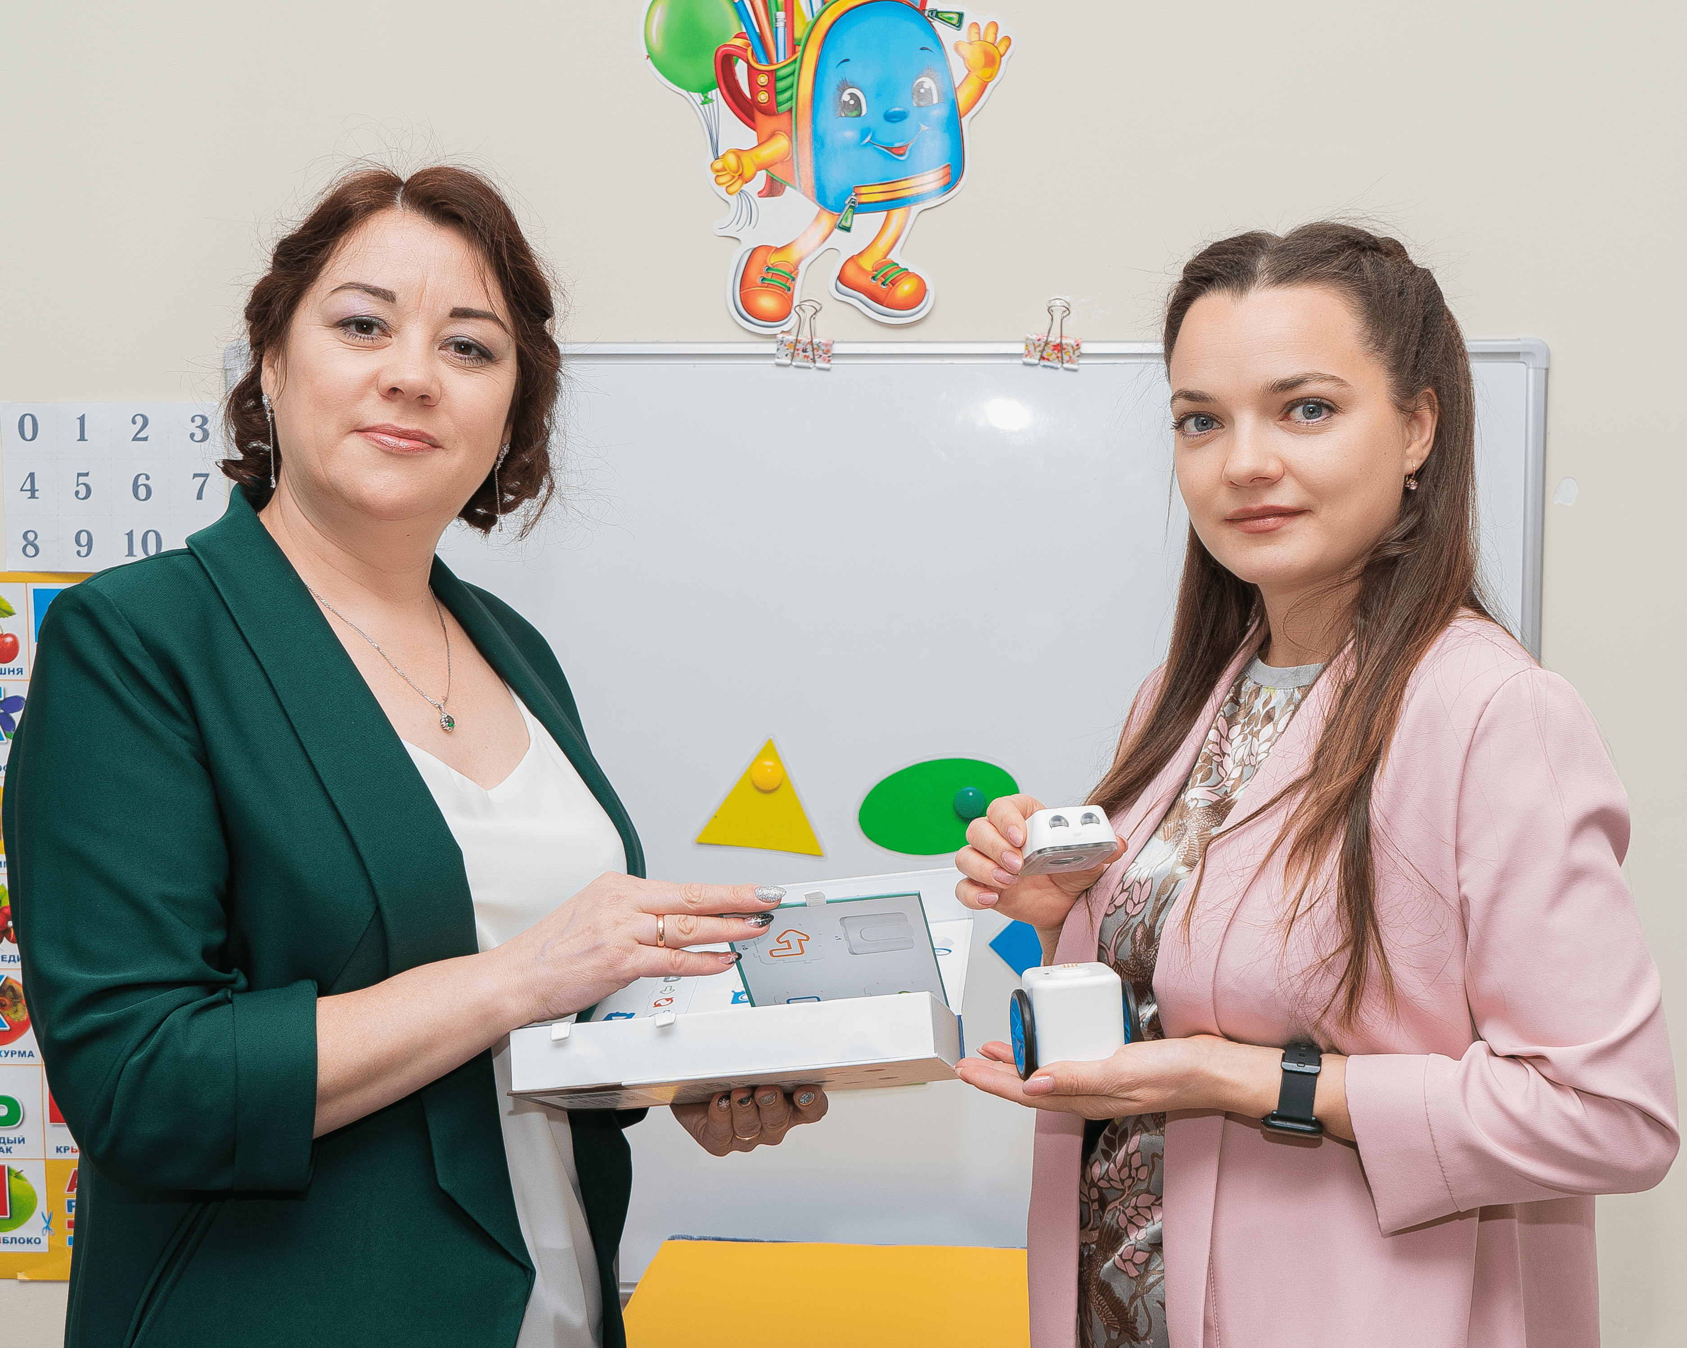 | Анкета  участников муниципального этапа  Всероссийского конкурса «Учитель года – 2023»
Тазикаева Сюмбель Хикматовна
Пупкова Наталья Викторовна
 | Номинация: «Наставническая пара»

- Профессиональная деятельность
наставник |  | наставляемый
воспитатель | Должность (например, учитель математики) | воспитатель
Муниципальное автономное дошкольное образовательное учреждение «Детский сад № 26» | Место работы (полное без сокращений название учебного заведения по Уставу) | Муниципальное автономное дошкольное образовательное учреждение «Детский сад № 26»
14 лет | Педагогический стаж (полных лет на момент заполнения анкеты) | 8 лет
первая | Квалификационная категория | нет
- Образование
ПГГПУ, 2014 г., филологический факультет | Образование (укажите название и год окончания учебного заведения, факультет) | ПГГПУ, 2014 г., «Дошкольная педагогика и психология»
Профессиональная переподготовка «Воспитатель детей дошкольного возраста», ООО «Центр повышения квалификации и переподготовки «Луч знаний», 2021 г. | Дополнительное профессиональное образование за последние 3 года (наименование образовательных программ, модулей, стажировок и т.п., места и сроки их получения) | КПК «Коррекционное сопровождение детей дошкольного возраста с ТНР средствами дистанционных технологий», ПГГПУ, 2022 г.
- Результаты педагогической деятельности (за последние 3 года)
- муниципальный конкурс по ПДД  «В стране Светофории», 2 место;  - городские соревнования «Весёлые старты», 2 место, 2022 г.;  - городские соревнования «Быстрая дорожка», 1 место, 2 место в личном зачёте, 2022 г. | Наличие среди учащихся (воспитанников) победителей олимпиад, конкурсов, соревнований и др. | нет
Почётная грамота Управления образования администрации Лысьвенского городского округа (Приказ от 21.04.2011г. № 38/05-02) | Наградные материалы | нет
- Научно-методическая и общественная деятельность
- консультация для воспитателей (институциональный)  «Организация предметно-пространственной среды в группах детского сада для развития изобразительной деятельности детей»;  - консультация для воспитателей (институциональный)  «Создание условий для развития детской инициативности и самостоятельности»;  - участие в разработке институционального проекта (по взаимодействию с ОМВД России по ЛГО) «Золотой ключик безопасности» | Участие в методической работе (уровень, форма)
нет | Формы диссеминации педагогического опыта (обобщение и распространение – публикации, выступления и др.) | нет
- институциональный конкурс профессионального мастерства «Педагог 2021 года» (1 место);  - институциональный конкурс профессионального мастерства «ПЕДАГОГ ГОДА – 2022» (внутреннее жюри конкурса);  - I Краевой педагогический аукцион «Воспитываем ВМЕСТЕ» (сертификат), 2022 г.;  - муниципальный конкурс одного занятия (сертификат), 2022 г. | Участие в конкурсах профессионального мастерства (уровень, год участия, результат) | Институциональный конкурс профессионального мастерства «ПЕДАГОГ ГОДА – 2022»
Участие в разработке методического пособия в рамках муниципального проекта «Официальная виртуалка» | Участие в разработке муниципальных, региональных, федеральных, международных программ и проектов (СОБСТВЕННЫЕ ПРОЕКТЫ) | нет
- Профессиональные ценности
Я не даю готовые ответы детям, а учу их мыслить самостоятельно. | Чему самому важному я обучаю своих учеников/воспитанников? (профессиональные ценности и интересы как основа опыта) | Упорству, доброте и умению договариваться со сверстниками.
Необходимо каждому ребёнку создать условия и дать возможность стать успешным в школе. | Какую идею (послание) я хочу донести до педагогического сообщества муниципалитета в конкурсе? (четкая формулировка профессиональных находок) | Только совместная слаженная работа позволит добиться высоких результатов в воспитании детей и профессиональной деятельности.
Повышение профессиональной компетентности, обогащение опыта, овладение новыми педагогическими технологиями, изучение опыта коллег, реализация своего творческого потенциала. | Как я пойму, что участие в конкурсе поддерживает мой профессиональный рост? (определение критериев профессиональных изменений) | Возрастёт уверенность в собственных силах.  Появятся новые идеи для организации работы с детьми.  Приобретение новых знаний при организации работы с детьми.

